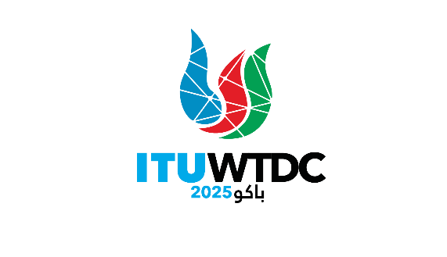 | الفريق الاستشاري لتنمية الاتصالات (TDAG)  الاجتماع الثاني والثلاثون، جنيف، سويسرا، 12-16 مايو 2025 |  | 
 |  | الوثيقة TDAG-25/13-A
 |  | 1 أبريل 2025
 |  | الأصل: بالإنكليزية
الأمينة العامة
مشروع جدول أعمال المؤتمر العالمي لتنمية الاتصالات (WTDC)

ملخص:
قرر مجلس الاتحاد في دورته لعام 2024، مشيراً إلى أنه من المقرر عقد المؤتمر WTDC-25 في الربع الأخير من عام 2025، وفقاً للقرار 77 (المراجَع في بوخارست، 2022) لمؤتمر المندوبين المفوضين بشأن تحديد مواعيد مؤتمرات الاتحاد ومنتدياته وجمعياته ودورات المجلس (2023-2027)، أن يُعقد المؤتمر العالمي المقبل لتنمية الاتصالات (WTDC-25) في باكو، جمهورية أذربيجان، في الفترة من 17 إلى 28 نوفمبر 2025، وذلك رهناً بموافقة أغلبية الدول الأعضاء في الاتحاد.
الإجراء المطلوب:
يُدعى الفريق الاستشاري لتنمية الاتصالات إلى الإحاطة علماً بهذه الوثيقة وتقديم التوجيهات التي يراها مناسبة.
المراجع:
المساهمة ITU-SG CL 30

مشروع جدول أعمال المؤتمر العالمي لتنمية الاتصالات لعام 2025 ‎(WTDC-25)‎

أولاً تقرير عن تنفيذ خطط عمل قطاع تنمية الاتصالات

.1 معلومات محدَّثة عن التحول الرقمي في العالم، والإبلاغ عن تنفيذ خطة عمل بوينس آيرس للمؤتمر العالمي لتنمية الاتصالات عام 2017 وخطة عمل كيغالي للمؤتمر العالمي لتنمية الاتصالات لعام 2022 (بما في ذلك المبادرات الإقليمية)، والمساهمة في تنفيذ خطة عمل القمة العالمية لمجتمع المعلومات (WSIS) وأهداف التنمية المستدامة (SDG)

2. تقرير الفريق الاستشاري لتنمية الاتصالات

3. تقرير لجان الدراسات

.4 تقرير بشأن تنفيذ نتائج مؤتمرات الاتحاد وجمعياته واجتماعاته الأخرى المتعلقة بعمل قطاع تنمية الاتصالات بالاتحاد:

أ ) مؤتمر المندوبين المفوضين لعام 2022 (PP-22)

ب) جمعية الاتصالات الراديوية لعام 2023 (RA-23)/المؤتمر العالمي للاتصالات الراديوية لعام 2023 (WRC-23)

ج) الجمعية العالمية لتقييس الاتصالات (WTSA-24)

ثانياً سياسة واستراتيجية التحول الرقمي

.5 اجتماعات المائدة المستديرة للوزراء وقادة دوائر الصناعة وبيانات السياسة العامة الصادرة عنهم

ثالثاً خطة عمل قطاع تنمية الاتصالات بالاتحاد للفترة 2026-2029

.6 نتائج الاجتماعات الإقليمية التحضيرية للمؤتمر العالمي لتنمية الاتصالات

7 مساهمة قطاع تنمية الاتصالات في الخطة الاستراتيجية للاتحاد للفترة 2028-2031

8 أولويات قطاع تنمية الاتصالات

9 خطة عمل قطاع تنمية الاتصالات للدورة التالية

10 إعلان المؤتمر العالمي لتنمية الاتصالات

11 الفريق الاستشاري لتنمية الاتصالات

أ ) تفويض الفريق الاستشاري لتنمية الاتصالات للتصرف بين المؤتمرات العالمية لتنمية الاتصالات (القرار 24، المراجَع في دبي، 2014)

ب) الهيكل وأساليب العمل

12 لجان الدراسات

أ ) مسائل الدراسات

ب) الهيكل وأساليب العمل

13. المبادرات الإقليمية

14. القرارات والتوصيات
ــــــــــــــــــــــــــــــــــــــــــــــــــــــــــــــــــــــــــــــــــــــــــــــــ

